**IL Campaign**

1. Function IL Campaign

|  |  |  |  |  |  |  |
| --- | --- | --- | --- | --- | --- | --- |
| **Main Menu** | **Sub menu** | **Function** | **BC IL** | **BC** | **OC** | **AC** |
| **Campaign** | **Entry** |  |  |  |  |  |
|  |  | Create campaign | X | X |  |  |
|  |  | Edit campaign | X | X |  |  |
|  |  | Update status | X | X |  |  |
|  |  | Delete campaign | X | X |  |  |
|  | **Inquiry** |  |  |  |  |  |
|  |  | View Campaign | X | X | X |  |
|  | **Report** |  |  |  |  |  |
|  |  | Campaign proposal | X | X |  |  |
|  |  | Dummy for non sub Campaign | X | X |  |  |
|  |  | Summary Campaign Report | X | X |  |  |
|  |  | Summary Vendor by province | X | X |  |  |
|  |  | Printing Labels of Vendor | X | X |  |  |
|  |  | Adjust Vendor | X | X |  |  |

2. ทำเป็น Portal ใหม่ และตั้ง Site ใหม่ เนื่องจากใช้สำหรับ ทีม BC , BC IL , OC

3. Platform: พัฒนาด้วย MVC , Web API

4. เงื่อนไขโปรแกรมที่จะพัฒนา

หน้าจอ Campaign ใช้สำหรับ Add/Edit/Delete และ Update Status ของ Campaign

**การ Add Campaign**

สามารถเลือกวิธีการ Add Campaign ได้ 2 แบบดังนี้

1. Load data from other campaign คือการเพิ่ม Campaign โดย เลือกจาก Campaign เดิมที่เคยมีการบันทึกข้อมูลไปแล้ว โปรแกรมจะทำการ Load Campaign ที่เลือก มาแสดงที่หน้าจอเพื่อให้ User แก้ไขข้อมูลและ เพิ่ม Campaign เข้าไปใหม่ได้ โดยจะต้อง Add ที่ Campaign Type เดิมเท่านั้น

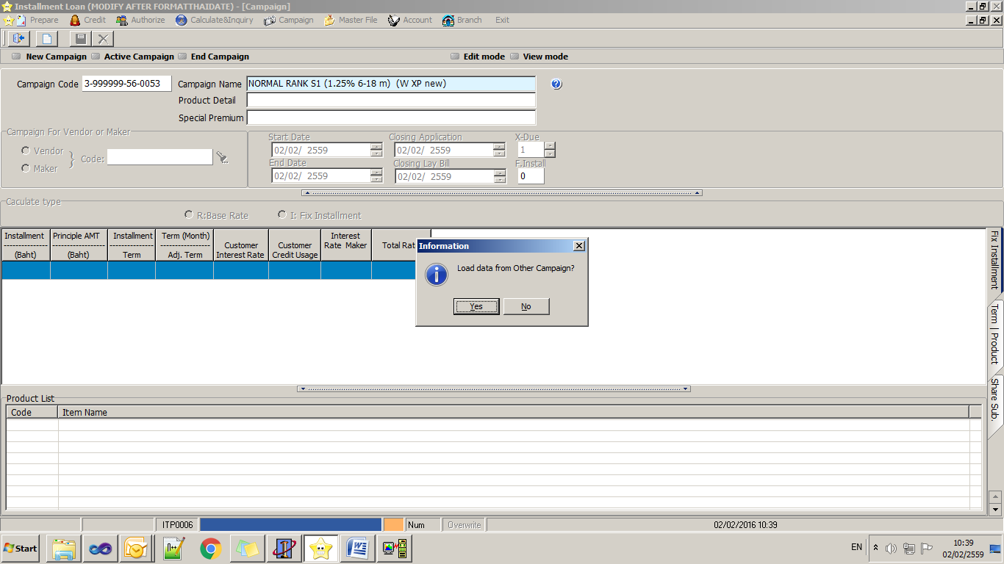

รูปการเพิ่ม Campaign โดยเลือก จาก Load data from Other Campaign

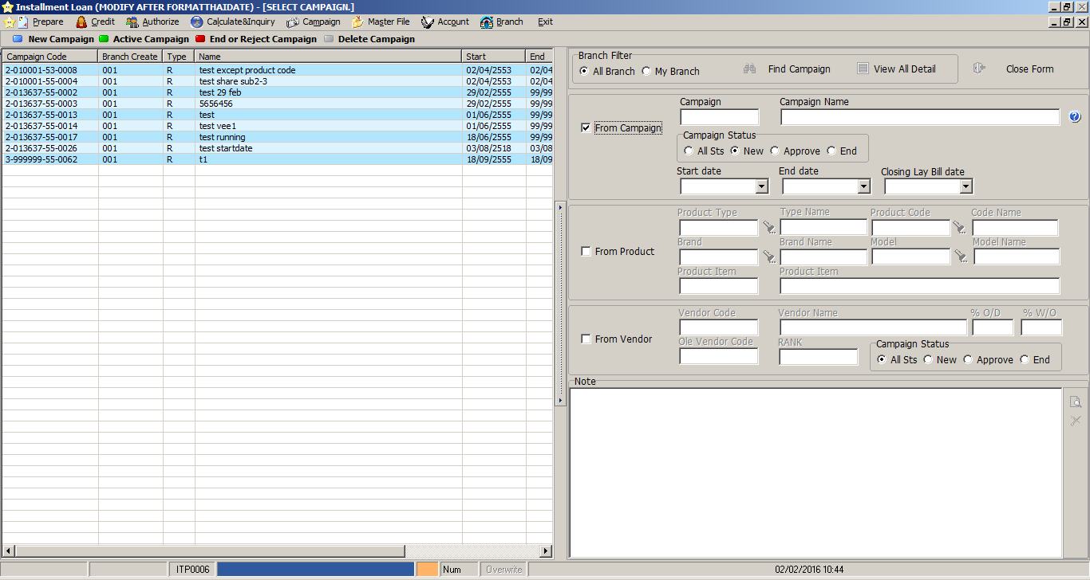

รูปการเพิ่ม Campaign โดยเลือก จาก Load data from Other Campaign (เลือก Campaign)

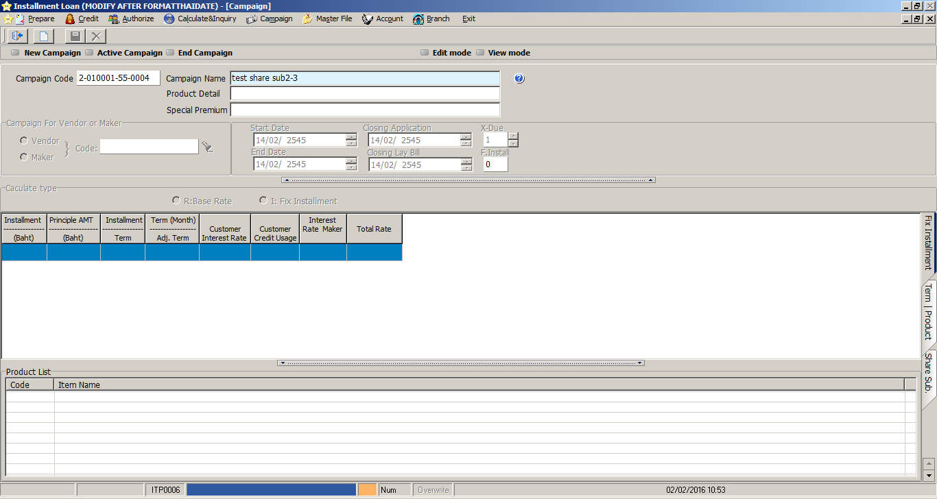

รูปการเพิ่ม Campaign โดยเลือก จาก Load data from Other Campaign (แสดง Campaign ที่ทำการเลือกมา เพื่อ Add ข้อมูล)

1. Add Campaign ใหม่ การ Add Campaign ใหม่มีรายละเอียดดังนี้

* **Campaign type** มีดังนี้
  + Maker
  + Vendor
  + ESB
  + Share sub เนื่องจากปัจจุบันไม่มีการใช้งานแล้ว ดังนั้น Campaign on web ไม่ทำการพัฒนา
* **การเลือก Campaign Type เป็น Maker หรือ Vendor มีเงื่อนไขการทำงานดังนี้**

1. ระบุ Campaign Type เป็น Maker หรือ Vendor

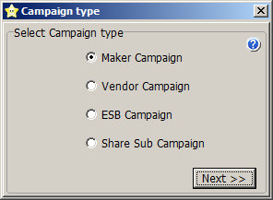

รูป เลือก Maker หรือ Vendor

1. ระบุ Maker code หรือ Vendor code

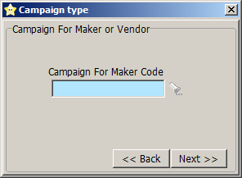

ระบุ Maker หรือ Vendor Code

1. ระบุชื่อ Campaign
2. ระบุ วันที่ Start – End Campaign
3. ระบุ วันที่ Closing Application
4. ระบุ วันที่ Closing Lay Bill

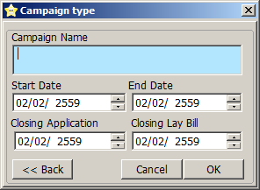

ระบุ ชื่อ Campaign , Start - End , Closing Application, Closing Lay Bill

1. ระบุ Branch ที่ต้องการ
2. ระบุ Marketing Code
3. ระบุ X-Due เริ่มที่ 1- 6 เดือน
4. ระบุรูปแบบการสมัคร Application
   * สมัครแบบปกติ
   * สมัครโดยใช้บัตร
   * Campaign ON Web จะตัด บัตรเครดิต ออก

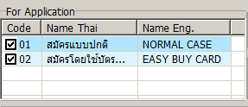

รูปแบบการสมัคร Application

1. Calculate Type
   * R:Base Rate
   * โดย Campaign ON Web จะตัด Calculate Type I : Fix Installment ออก
2. เลือก Campaign term range Yes/No

**กรณีเลือก Yes**

* + - ระบุ Total term
    - ระบุ Total Range

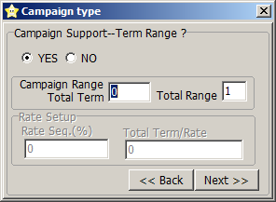

กรณีเลือก YES

* + - * **ระบุเป็น Total Range = 1**
        + Type Sub Type 🡪 R: Base Rate
        + Campaign ON Web จะตัด Type I : Fix Installment ออก และระบุ Share sub โดยแบ่งออกเป็นดังนี้
  + **กรณีเลือก Share sub เป็น Maker หรือ Vendor เพียงอย่างเดียว**

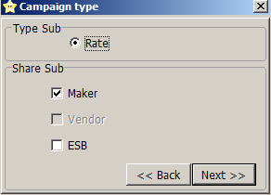

กรณีเลือก Share sub เป็น Marker หรือ Vendor

Ex. กรณีระบุ Base rate = 1.3 ; ระบุ Total Term = 12 ; Total Range = 1 ; Share sub = MAKER ;

Rate for range 1(Rate customer) = 0.5 จะได้

|  |  |  |  |  |  |  |  |  |
| --- | --- | --- | --- | --- | --- | --- | --- | --- |
| Rate Customer | Total Term | SubSeq | Seq | Term | Maker code | Maker Sub Rate | Cmp. Start Term | Cmp.End Term |
| 0.5 | 12 | 1 | 1 | 12 | xx | 0.8 | 1 | 12 |

** Base rate = ช่อง Rate Customer+ Maker Sub Rate+ ESB Sub Rate

* + **กรณีเลือก Share sub เป็น Maker หรือ Vendor และ EASY Buy**

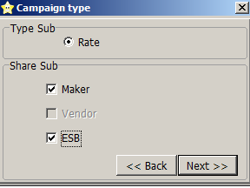

เลือก Share sub เป็น Maker หรือ Vendor และ Easy Buy

Ex. กรณีระบุ Base rate = 1.3 ; ระบุ Total Term = 12 ; Total Range = 1 ; Share sub = MAKER และ ESB ;

Rate for range 1(Rate customer) = 0.5 ; Rate for Maker = 0.3 ; จะได้

|  |  |  |  |  |  |  |  |  |  |
| --- | --- | --- | --- | --- | --- | --- | --- | --- | --- |
| Rate Customer | Total Term | SubSeq | Seq | Term | Maker code | Maker Sub Rate | ESB Sub Rate  (โปรแกรมคำนวณให้) | Cmp. Start Term | Cmp.End Term |
| 0.5 | 12 | 1 | 1 | 12 | xx | 0.3 | 0.5 | 1 | 12 |

** Base rate = ช่อง Rate Customer+ Maker Sub Rate+ ESB Sub Rate

* + - * **ระบุเป็น Total Range = 2**
        + Type Sub มีเฉพาะ Type 🡪 R: Base Rate และระบุ Share sub โดยแบ่งออกเป็นดังนี้
  + **กรณีเลือก Share sub เป็น Maker หรือ Vendor เพียงอย่างเดียว และต้องการกำหนดช่วงให้เท่ากัน**

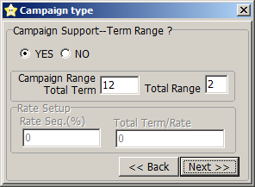

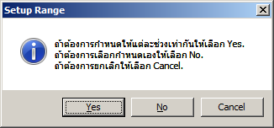

Ex. กรณีระบุ Base rate = 1.3 ; ระบุ Total Term = 12 ; Total Range = 2 ; Share sub = MAKER ;

Rate for range 1(Rate customer) = 0.2 ; Rate for range 2 (Rate customer) = 0.5 จะได้

** กรณีที่ total term หาร 2 ได้ลงตัว โปรแกรมจะทำการแบ่ง Campaign Start term และ Campaign end term ของแต่ละ range ให้อัตโนมัติ

|  |  |  |  |  |  |  |  |  |
| --- | --- | --- | --- | --- | --- | --- | --- | --- |
| Rate Customer | Total Term | SubSeq | Seq | Term | Maker code | Maker Sub Rate | Cmp. Start Term | Cmp.End Term |
| 0.2 | 12 | 1 | 1 | 6 | xx | 1.10 | 1 | 6 |
| 0.5 | 12 | 1 | 2 | 6 | xx | 0.8 | 7 | 12 |

Ex. กรณีระบุ Base rate = 1.3 ; ระบุ Total Term = 15 ; Total Range = 2 ; Share sub = MAKER ;

start term (range 1) = 1 ; end term (range 1) = 10 ; Rate for range 1(Rate customer) = 0.2 ;

Rate for range 2 (Rate customer) = 0.5 จะได้

** กรณีที่ total term หาร 2 ไม่ลงตัว โปรแกรมจะให้ผู้ใช้งานระบุ start term และ end term ของ Range 1

|  |  |  |  |  |  |  |  |  |
| --- | --- | --- | --- | --- | --- | --- | --- | --- |
| Rate Customer | Total Term | SubSeq | Seq | Term | Maker code | Maker Sub Rate | Cmp. Start Term | Cmp.End Term |
| 0.2 | 15 | 1 | 1 | 10 | xx | 1.10 | 1 | 10 |
| 0.5 | 15 | 1 | 2 | 5 | xx | 0.8 | 11 | 15 |

* + **กรณีเลือก Share sub เป็น Maker หรือ Vendor เพียงอย่างเดียว และต้องการกำหนดช่วงเอง**





Ex. กรณีระบุ Base rate = 1.3 ; ระบุ Total Term = 12 ; Total Range = 2 ; Share sub = MAKER ;

start term (range 1) = 1 ; end term (range 1) = 3 ; Rate for range 1(Rate customer) = 0.2 ;

Rate for range 2 (Rate customer) = 0.5 จะได้

** โปรแกรมจะให้ผู้ใช้งานระบุ start term และ end term ของ Range 1

|  |  |  |  |  |  |  |  |  |
| --- | --- | --- | --- | --- | --- | --- | --- | --- |
| Rate Customer | Total Term | SubSeq | Seq | Term | Maker code | Maker Sub Rate | Cmp. Start Term | Cmp.End Term |
| 0.2 | 12 | 1 | 1 | 3 | xx | 1.10 | 1 | 3 |
| 0.5 | 12 | 1 | 2 | 9 | xx | 0.8 | 4 | 12 |

* + **กรณีเลือก Share sub เป็น Maker หรือ Vendor และ EASY Buy และต้องการกำหนดให้แต่ละช่วงเท่ากัน**





Ex. กรณีระบุ Base rate = 1.3 ; ระบุ Total Term = 12 ; Total Range = 2 ; Share sub = MAKER และ ESB ; Rate for range 1(Rate customer) = 0.5 ;Rate for range 2 (Rate customer) = 0.5 จะได้

** กรณีที่ total term หาร 2 ได้ลงตัว โปรแกรมจะทำการแบ่ง Campaign Start term และ Campaign end term ของแต่ละ range ให้อัตโนมัติ

|  |  |  |  |  |  |  |  |  |  |
| --- | --- | --- | --- | --- | --- | --- | --- | --- | --- |
| Rate Customer | Total Term | SubSeq | Seq | Term | Maker code | Maker Sub Rate | ESB Sub Rate  (โปรแกรมคำนวณให้) | Cmp. Start Term | Cmp.End Term |
| 0.2 | 12 | 1 | 1 | 6 | xx | 0.5 | 0.60 | 1 | 3 |
| 0.3 | 12 | 1 | 2 | 6 | xx | 0.5 | 0.50 | 4 | 12 |

Ex. กรณีระบุ Base rate = 1.3 ; ระบุ Total Term = 15 ; Total Range = 2 ; Share sub = MAKER และ ESB ; Rate for range 1(Rate customer) = 0.5 ;Rate for range 2 (Rate customer) = 0.5 ;

Rate for Maker(Range 1) = 0.5 ; Rate for Maker(Range 2) = 0.5 ; จะได้

** กรณีที่ total term หาร 2 ไม่ลงตัว โปรแกรมจะให้ผู้ใช้งานระบุ start term และ end term ของ Range 1

|  |  |  |  |  |  |  |  |  |  |
| --- | --- | --- | --- | --- | --- | --- | --- | --- | --- |
| Rate Customer | Total Term | SubSeq | Seq | Term | Maker code | Maker Sub Rate | ESB Sub Rate  (โปรแกรมคำนวณให้) | Cmp. Start Term | Cmp.End Term |
| 0.2 | 15 | 1 | 1 | 3 | xx | 0.5 | 0.60 | 1 | 3 |
| 0.3 | 15 | 1 | 2 | 12 | xx | 0.5 | 0.50 | 4 | 15 |

* + **กรณีเลือก Share sub เป็น Maker หรือ Vendor และ EASY Buy และต้องการกำหนดแต่ละช่วงเอง**





Ex. กรณีระบุ Base rate = 1.3 ; ระบุ Total Term = 15 ; Total Range = 2 ; Share sub = MAKER และ

ESB ; Rate for range 1(Rate customer) = 0.5 ;Rate for range 2 (Rate customer) = 0.5 ;

Rate for Maker(Range 1) = 0.5 ; Rate for Maker(Range 2) = 0.5 ; จะได้

* ** โปรแกรมจะให้ผู้ใช้งานระบุ start term และ end term ของ Range 1

|  |  |  |  |  |  |  |  |  |  |
| --- | --- | --- | --- | --- | --- | --- | --- | --- | --- |
| Rate Customer | Total Term | SubSeq | Seq | Term | Maker code | Maker Sub Rate | ESB Sub Rate  (โปรแกรมคำนวณให้) | Cmp. Start Term | Cmp.End Term |
| 0.2 | 15 | 1 | 1 | 3 | xx | 0.5 | 0.60 | 1 | 3 |
| 0.3 | 15 | 1 | 2 | 12 | xx | 0.5 | 0.50 | 4 | 15 |

**กรณีเลือก No**

* + ทำการระบุ Rate Seq. (%) โดย Rate Seq. (%) ที่ทำการระบุ รวมแล้วต้องสัมพันธ์กับอัตราดอกเบี้ยที่กำหนดไว้(Base Rate)

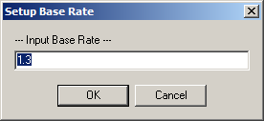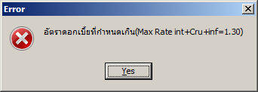

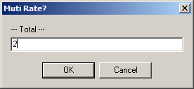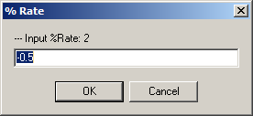

รูป การระบุ Rate Setup ต้องสัมพันธ์กับ Base rate

* + ทำการระบุ Total Term/Rate
    1. โดย Term จะต้องเริ่มต้น ที่ 3 Term และสิ้นสุดที่ 48 Term

ตัวอย่าง ทำการ ระบุ Base Rate = 1.3

|  |  |
| --- | --- |
| Rate Seq. (%) | Total Term/Rate |
| 0 | 3,6 |
| 0.3 | 10,10-24 |
| 1 | 48 |

* + **กรณีเลือก Share sub เป็น Maker หรือ Vendor เพียงอย่างเดียว** 
    - โปรแกรมจะทำการ แสดงตาราง Term Product , Share Sub ตามข้อมูลที่ระบุ

เงื่อนไขการคำนวณ

Ex. กรณีระบุ Base rate = 1.3 ; ระบุ Total multi rate = 1 ; Rate Seq = 0.3 ; Term Support = 3,6 เดือน

Share sub = MAKER หรือ Vendor

|  |  |  |  |  |  |  |  |  |
| --- | --- | --- | --- | --- | --- | --- | --- | --- |
| Rate Customer | Total Term | SubSeq | Seq | Term | Maker code | Maker Sub Rate | Cmp. Start Term | Cmp.End Term |
| 0.3 | 3 | 1 | 1 | 3 | xx | 1.00 | 1 | 3 |
| 0.3 | 6 | 2 | 1 | 6 | xx | 1.00 | 1 | 6 |

Ex. กรณีระบุ Base rate = 1.3 ; ระบุ Total multi rate = 1 ; Rate Seq = 0.1 ; Term Support = 3,6-9 เดือน

Share sub = MAKER หรือ Vendor

|  |  |  |  |  |  |  |  |  |
| --- | --- | --- | --- | --- | --- | --- | --- | --- |
| Rate Customer | Total Term | SubSeq | Seq | Term | Maker code | Maker Sub Rate | Cmp. Start Term | Cmp.End Term |
| 0.1 | 3 | 1 | 1 | 3 | xx | 1.20 | 1 | 3 |
| 0.1 | 6 | 2 | 1 | 6 | xx | 1.20 | 1 | 6 |
| 0.1 | 7 | 3 | 1 | 7 | xx | 1.20 | 1 | 7 |
| 0.1 | 8 | 4 | 1 | 8 | Xx | 1.20 | 1 | 8 |
| 0.1 | 9 | 5 | 1 | 9 | xx | 1.20 | 1 | 9 |

Ex. กรณีระบุ Base rate = 1.3 ; ระบุ Total multi rate = 2 หรือ มากกว่า 2 ; Rate Seq = 0.1,0.5

Term Support = 3, 6 ;7,6-9 เดือน Share sub = MAKER หรือ Vendor

|  |  |  |  |  |  |  |  |  |
| --- | --- | --- | --- | --- | --- | --- | --- | --- |
| Rate Customer | Total Term | SubSeq | Seq | Term | Maker code | Maker Sub Rate | Cmp. Start Term | Cmp.End Term |
| 0.1 | 3 | 1 | 1 | 3 | xx | 1.20 | 1 | 3 |
| 0.1 | 6 | 2 | 1 | 6 | xx | 1.20 | 1 | 6 |
| 0.5 | 7 | 3 | 1 | 7 | xx | 0.80 | 1 | 7 |
| 0.5 | 6 | 4 | 1 | 6 | Xx | 0.80 | 1 | 6 |
| 0.5 | 7 | 5 | 1 | 7 | xx | 0.80 | 1 | 7 |
| 0.5 | 8 | 6 | 1 | 8 | xx | 0.80 | 1 | 8 |
| 0.5 | 9 | 7 | 1 | 9 | xx | 0.80 | 1 | 9 |

* + **กรณีเลือก Share sub เป็น Maker หรือ Vendor และ ESB**
    - โปรแกรมจะให้ระบุ Marker Share sub Rate หลังจากระบุแล้ว จะได้

Easy buy sub rate = Base Rate – (Marker sub rate + Rate)

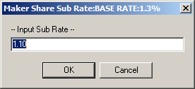

Ex. กรณีระบุ Base rate = 1.3 ; ระบุ Total multi rate = 1 หรือ ; Rate Seq = 0.2 ;

Maker sub rate = 1.0 Term Support = 10 เดือน Share sub = MAKER หรือ Vendor และ Easy Buy

|  |  |  |  |  |  |  |  |  |  |
| --- | --- | --- | --- | --- | --- | --- | --- | --- | --- |
| Rate Customer | Total Term | SubSeq | Seq | Term | Maker code | Maker Sub Rate | Easy Buy Sub  Rate  (โปรแกรม คำนวณให้) | Cmp. Start Term | Cmp.End Term |
| 0.2 | 10 | 1 | 1 | 10 | xx | 1.0 | 0.1 | 1 | 3 |

1. กรณีที่ต้องการ Share sub by Term จะต้องทำก่อนการ INPUT SUB RATE
2. กรณี เลือก Campaign Type เป็น Vendor Campaign จะสามารถระบุ Vendor Payment ได้ ดังนี้
   * Deduct at payment
   * Deduct after campaign closing จะสามารถระบุ Vendor credit day ได้ โดย Default อยู่ที่ 90 วัน

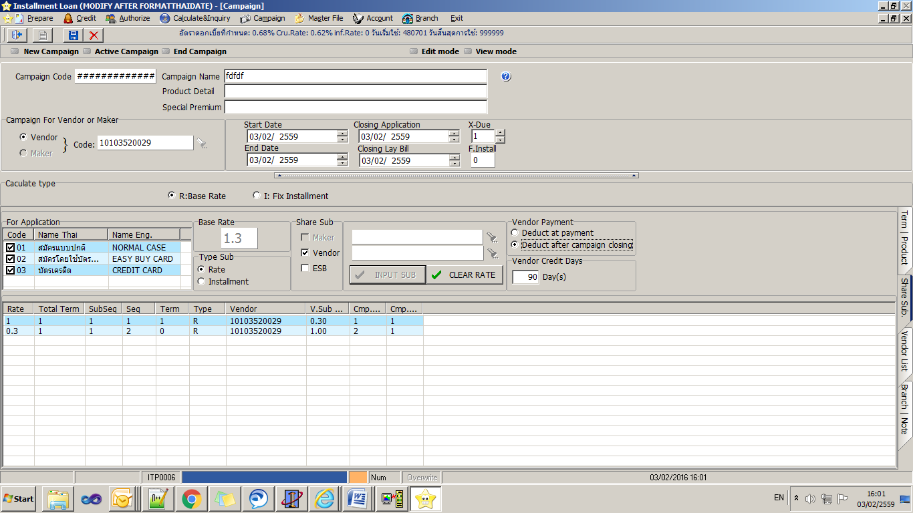

รูปการเลือก Vendor Paymet

**การเลือก Campaign Type เป็น ESB มีเงื่อนไขการทำงานดังนี้**

1. ระบุ Campaign Type เป็น ESB
2. ระบุชื่อ Campaign
3. ระบุ วันที่ Start – End Campaign
4. ระบุ วันที่ Closing Application
5. ระบุ วันที่ Closing Lay Bill
6. ระบุ Branch ที่ต้องการ
7. ระบุ Marketing Code
8. ระบุ X-Due เริ่มที่ 1- 6 เดือน
9. ระบุรูปแบบการสมัคร Application (สมัครแบบปกติ,สมัครโดยใช้บัตร,บัตรเครดิต)
10. Calculate Type มีเฉพาะ
    * Type 🡪 R:Base Rate
    * Type 🡪 I: Install Campaign on web จะถูกตัดออก
11. เลือก Campaign term range Yes/No
    * กรณีเลือก Yes
      + ระบุ Total term
      + ระบุ Total Range
      + ระบุ Type Sub มีเฉพาะ
        - Type 🡪 R: Base Rate
        - Type 🡪 I: Install Campaign on web จะถูกตัดออก

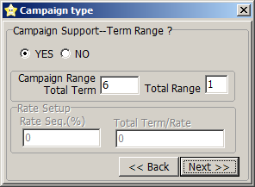 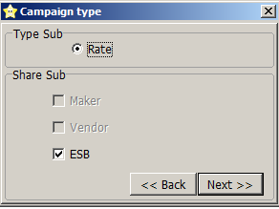

**กรณี ระบุ Setup range เป็น Yes หรือ No**



Ex. กรณีระบุ Base rate = 1.3 ; ระบุ Total Term = 6 ; Total Range = 1 ; Share sub = ESB ;

Rate for range 1(Rate customer) = 0.5 จะได้

|  |  |  |  |  |  |  |  |
| --- | --- | --- | --- | --- | --- | --- | --- |
| Rate Customer | Total Term | SubSeq | Seq | Term | ESB Sub Rate | Cmp. Start Term | Cmp.End Term |
| 0.5 | 6 | 1 | 1 | 6 | 0.8 | 1 | 6 |

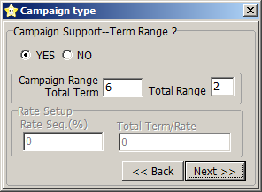

**กรณี ระบุ Setup range เป็น Yes**

โปรแกรมจะทำการแบ่ง Term ให้อัตโนมัติ (กรณีที่ Term หาร 2 ลงตัวเท่านั้น) และให้ระบุ

* + - * Rate for Range 1
      * Rate for Range 2



Ex. กรณีระบุ Base rate = 1.3 ; ระบุ Total Term = 6 ; Total Range = 2 ; Share sub = ESB ;

Rate for range 1(Rate customer) = 0, Rate for range 2(Rate customer) = 1 จะได้

|  |  |  |  |  |  |  |  |
| --- | --- | --- | --- | --- | --- | --- | --- |
| Rate Customer | Total Term | SubSeq | Seq | Term | ESB Sub Rate | Cmp. Start Term | Cmp.End Term |
| 0 | 6 | 1 | 1 | 3 | 1.3 | 1 | 3 |
| 1 | 6 | 1 | 2 | 3 | 0.3 | 4 | 6 |

**กรณี ระบุ Setup range เป็น No**

โปรแกรมจะให้ผู้ใช้งานทำการแบ่ง Term ที่ Range 1 และให้ระบุ

* + - * Rate for Range 1
      * Rate for Range 2



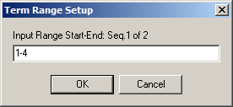 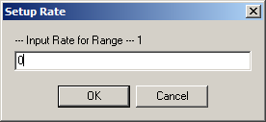 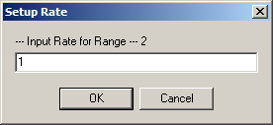

Ex. กรณีระบุ Base rate = 1.3 ; ระบุ Total Term = 6 ; Total Range = 2 ; Share sub = ESB ;

Rate for range 1(Rate customer) = 0, Rate for range 2(Rate customer) = 1 จะได้

|  |  |  |  |  |  |  |  |
| --- | --- | --- | --- | --- | --- | --- | --- |
| Rate Customer | Total Term | SubSeq | Seq | Term | ESB Sub Rate | Cmp. Start Term | Cmp.End Term |
| 0 | 6 | 1 | 1 | 4 | 1.3 | 1 | 4 |
| 1 | 6 | 1 | 2 | 2 | 0.3 | 5 | 6 |

* **กรณีเลือก No**

* + ทำการระบุ Rate Seq. (%) โดย Rate Seq. (%) ที่ทำการระบุ รวมแล้วต้องสัมพันธ์กับอัตราดอกเบี้ยที่กำหนดไว้(Base Rate)

 



รูป การระบุ Rate Setup ต้องสัมพันธ์กับ Base rate

* + ทำการระบุ Total Term/Rate
    1. โดย Term จะต้องเริ่มต้น ที่ 3 Term และสิ้นสุดที่ 48 Term

ตัวอย่าง ทำการ ระบุ Base Rate = 1.3

|  |  |
| --- | --- |
| Rate Seq. (%) | Total Term/Rate |
| 0 | 3,6 |
| 0.3 | 10,10-24 |
| 1 | 48 |

Ex. กรณีระบุ Base rate = 1.3 ; ระบุ Total multi rate = 1 ; Rate Seq = 0.3 ; Term Support = 3,6 เดือน

|  |  |  |  |  |  |  |  |
| --- | --- | --- | --- | --- | --- | --- | --- |
| Rate Customer | Total Term | SubSeq | Seq | Term | Easy Buy Sub Rate | Cmp. Start Term | Cmp.End Term |
| 0.3 | 3 | 1 | 1 | 3 | 1.00 | 1 | 3 |
| 0.3 | 6 | 2 | 1 | 6 | 1.00 | 1 | 6 |

Ex. กรณีระบุ Base rate = 1.3 ; ระบุ Total multi rate = 1 ; Rate Seq = 0.1 ; Term Support = 3,6-9 เดือน

|  |  |  |  |  |  |  |  |
| --- | --- | --- | --- | --- | --- | --- | --- |
| Rate Customer | Total Term | SubSeq | Seq | Term | Easy Buy Sub Rate | Cmp. Start Term | Cmp.End Term |
| 0.1 | 3 | 1 | 1 | 3 | 1.20 | 1 | 3 |
| 0.1 | 6 | 2 | 1 | 6 | 1.20 | 1 | 6 |
| 0.1 | 7 | 3 | 1 | 7 | 1.20 | 1 | 7 |
| 0.1 | 8 | 4 | 1 | 8 | 1.20 | 1 | 8 |
| 0.1 | 9 | 5 | 1 | 9 | 1.20 | 1 | 9 |

Ex. กรณีระบุ Base rate = 1.3 ; ระบุ Total multi rate = 2 หรือ มากกว่า 2 ; Rate Seq = 0.1,0.5

Term Support = 3, 6 ;7,6-9 เดือน

|  |  |  |  |  |  |  |  |
| --- | --- | --- | --- | --- | --- | --- | --- |
| Rate Customer | Total Term | SubSeq | Seq | Term | Easy Buy SubRate | Cmp. Start Term | Cmp.End Term |
| 0.1 | 3 | 1 | 1 | 3 | 1.20 | 1 | 3 |
| 0.1 | 6 | 2 | 1 | 6 | 1.20 | 1 | 6 |
| 0.5 | 7 | 3 | 1 | 7 | 0.80 | 1 | 7 |
| 0.5 | 6 | 4 | 1 | 6 | 0.80 | 1 | 6 |
| 0.5 | 7 | 5 | 1 | 7 | 0.80 | 1 | 7 |
| 0.5 | 8 | 6 | 1 | 8 | 0.80 | 1 | 8 |
| 0.5 | 9 | 7 | 1 | 9 | 0.80 | 1 | 9 |

**การ ระบุข้อมูลใน Tab Term Product**

1. Campaign ON WEB จะตัดเมนู Add Range ออก

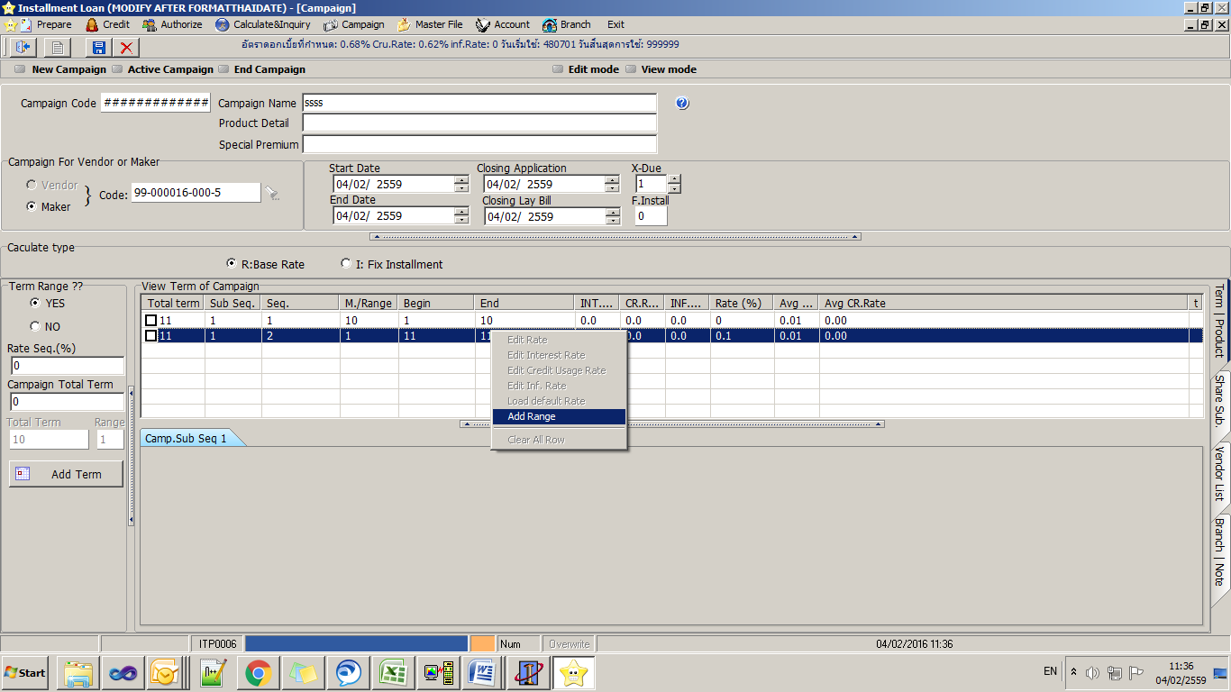

เมนู Add Range

1. สามารถแก้ไข Int. Rate ,CR. Rate , INF. Rate ได้

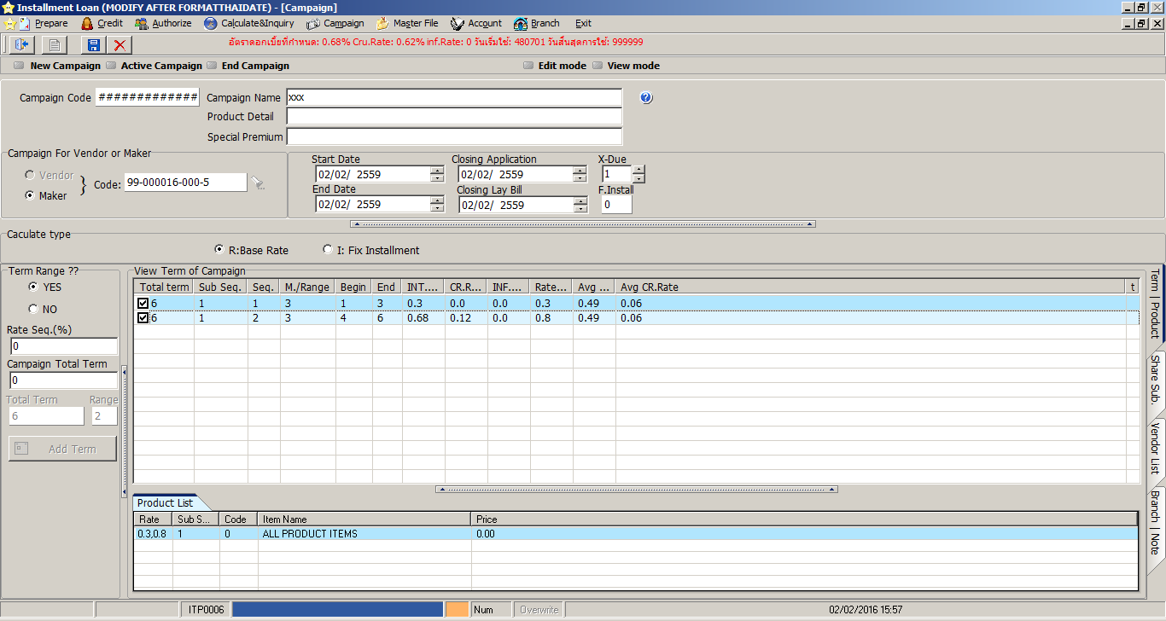

หน้าจอ Term|Product

1. ระบุข้อมูล Product ที่ต้องการบันทึกเข้าไปใน Campaign ตาม Sub Seq โดย Sub Seq จะมีเพียง 1 Sub Seq โดยมีรายละเอียดดังนี้
   * สามารถเลือกระบุ All Product Item ได้
   * สามารถเลือกระบุยกเว้น Product บาง Type ได้
   * สามารถเลือกระบุแบบ Some Product
   * สามารถแก้ไข Price ของ Product ได้
   * สามารถแก้ไข เงิน Down (Bath) ได้
   * สามารถแก้ไข เงิน Down (%) ได้
   * สามารถ ลบ Product ที่ทำการ Add เข้าไปแล้วได้

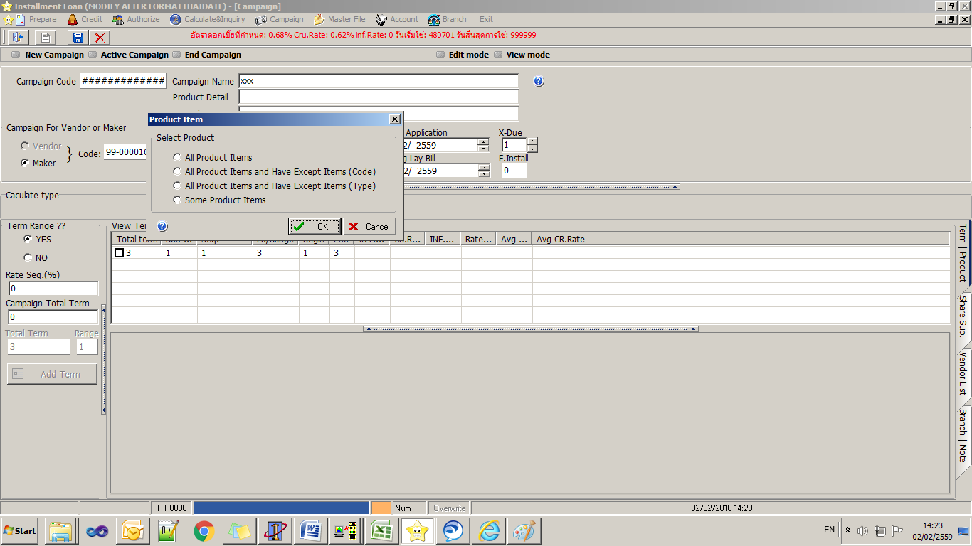

รูป เพิ่ม , ลบ, แก้ไข Product

**การ ระบุข้อมูลใน Tab Term Product**

* + - 1. ระบุ Vendor ที่ต้องการบันทึกเข้าไปใน Campaign และ Remove ออกได้

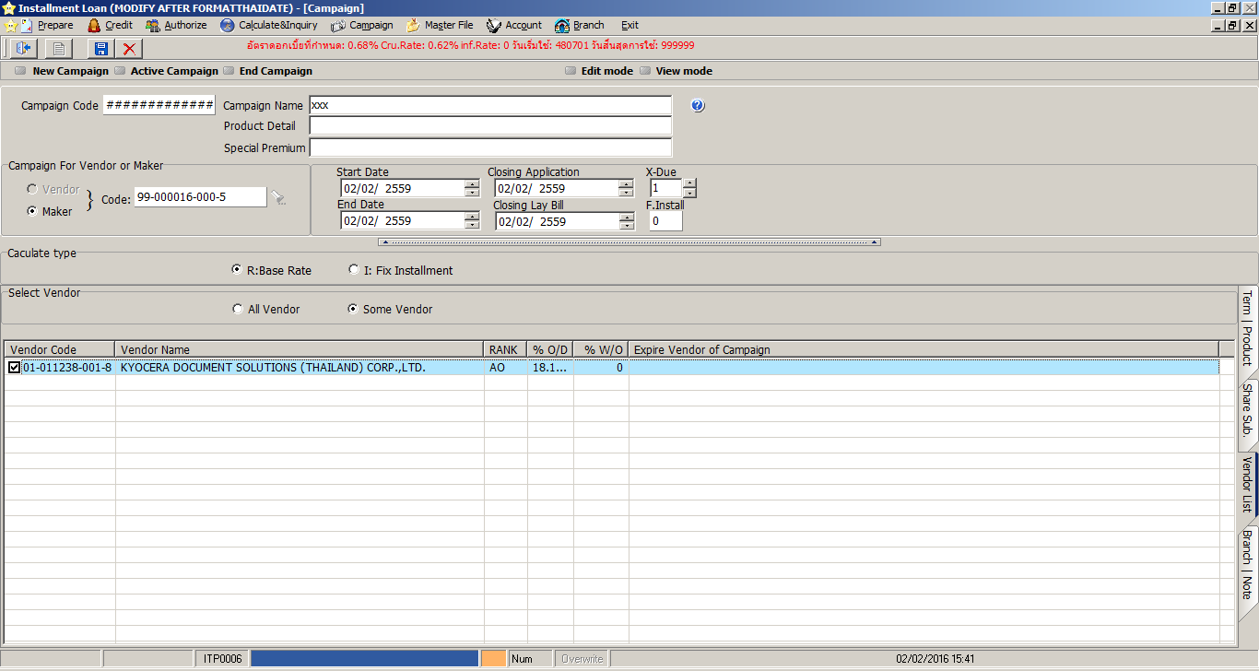

รูป ระบุ Vendor ที่ต้องการ

* + - 1. Add Note ได้ โดยจะต้องทำการบันทึก Campaign ก่อนจึงจะทำการบันทึก Note ได้

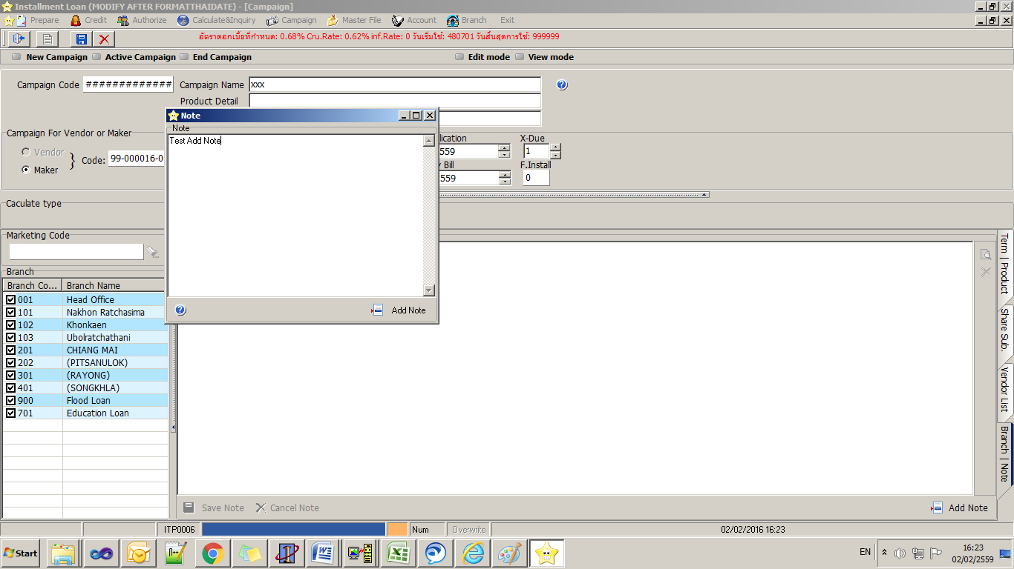

รูป ระบุ Add Note

**การ ระบุข้อมูลใน Vendor List**

1. ผู้ใช้งานสามารถเพิ่มข้อมูล Vendor List ได้ 2 แบบ ดังนี้
   * All Vendor
   * Some Vendor โดยจะต้องเลือก Vendor ที่ต้องการใช้ใน Campaign
2. สามารถลบข้อมูล Vendor เลือกแล้วออกได้

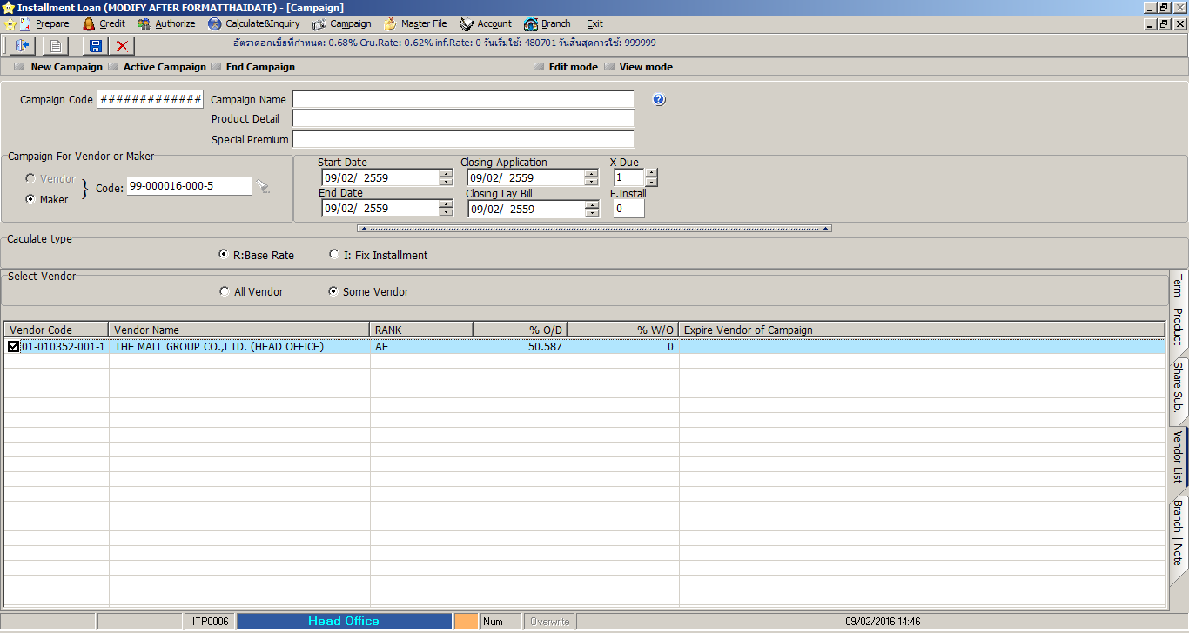

รูป หน้าจอ Vendor List

**การ Edit Campaign**

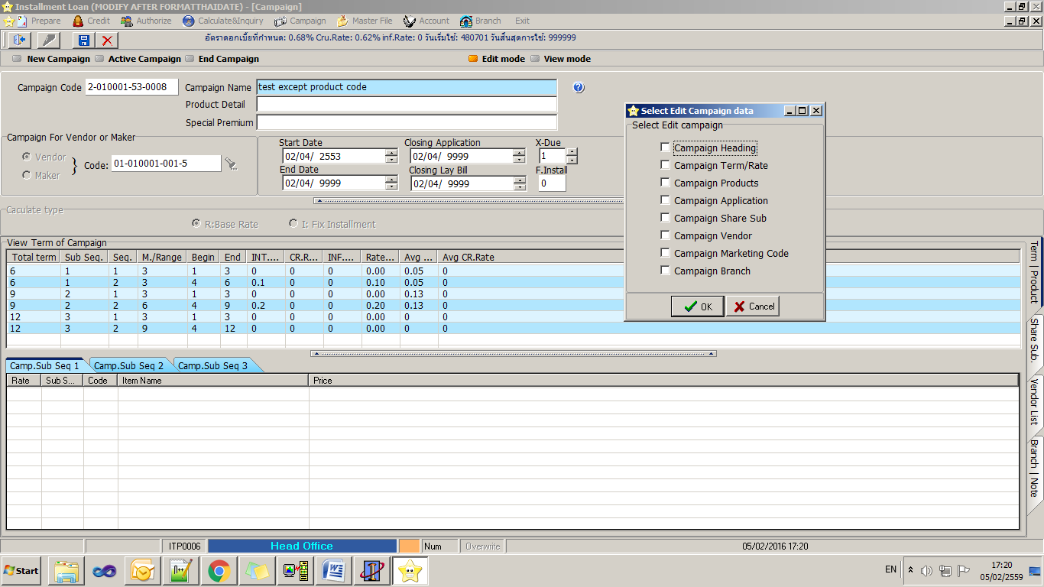

สามารถ Edit Campaign ได้ โดยการเลือก Campaign ที่เคยบันทึกไว้แล้วจากหน้า Search Campaign

และสามารถแก้ไขข้อมูลต่างๆ ของ Campaign ได้ โดยเมื่อทำการแก้ไขข้อมูลแล้วจะต้องทำการ Add Note ก่อนการบันทึกข้อมูล

1. กรณีที่ Campaign Status = “NEW” จะสามารถแก้ข้อมูลของ Campaign ได้ดังนี้
   * Heading (Name , Detail , Special Premium , Start date Closing Date , End date Closing Lay Bill)
   * Term/Rate
   * Products
   * Application
   * Share Sub
   * Vendor
   * Marketing Code
   * Branch
2. กรณีที่ Campaign Status = “Approve” จะสามารถแก้ไข Campaign ได้เฉพาะข้อมูลดังนี้
   * Heading (Name , Detail , Special Premium , Start date Closing Date , End date Closing Lay Bill)
   * Products
   * Application
   * Vendor
   * Marketing Code
   * Branch
3. กรณีที่ Campaign Status = “Reject” หรือ “End” จะไม่สามารถแก้ไข Campaign ได้อีก

**การ Active Campaign**

1. Campaign ที่จะทำการ Active หรือ Reject ได้ จะต้องยังไม่เป็น Campaign ที่ Close ไปแล้ว
2. Campaign ที่ Active อยู่ จะสามารถ เปลี่ยน Status เป็น Reject ได้ และ เมื่อทำการ Reject Campaign ไปแล้ว จะไม่สามารถ กลับมา Active ได้อีก ( Campaign จะถูก Close)

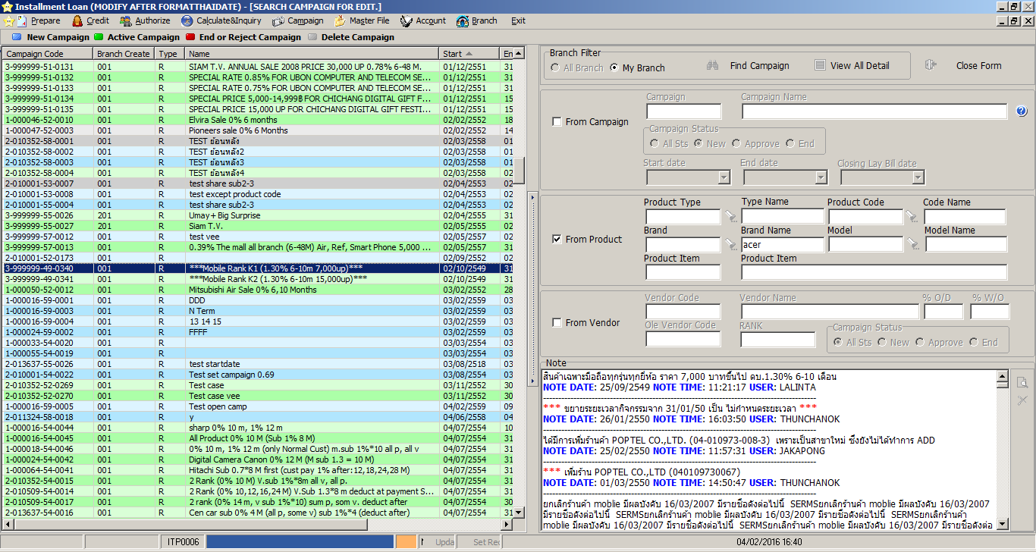



รูปหน้าจอการ Edit Campaign

**Campaign 🡪 Inquiry**

**6. View Campaign**

หน้าจอ View Campaign ใช้สำหรับดูข้อมูล Campaign

* + สามารถค้นหาข้อมูลได้ตามโปรแกรมเดิมได้ดังนี้
    - All Branch , My Branch Campaign ON Web จะตัดออก
    - Campaign name , Campaign code
    - Campaign Status ( All , New , Approve , End )
    - Start date , End Date , Closing Lay bill Date
    - Product ( Type , Brand , model , Item) Campaign ON Web จะตัดออก
    - Vendor
  + แสดงรายละเอียดของ Campaign ที่เลือก

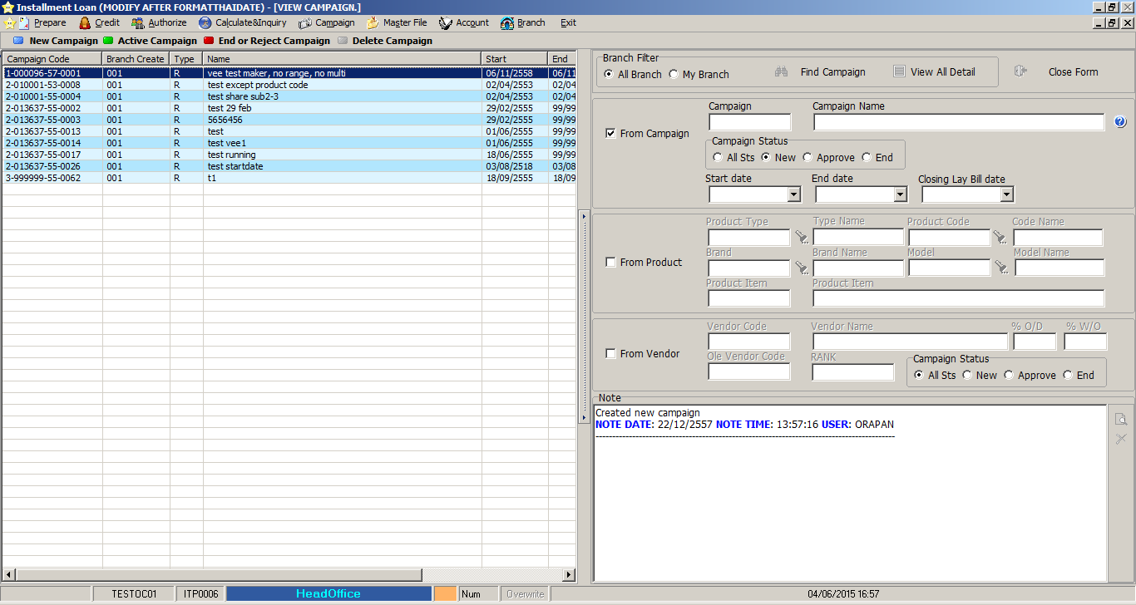

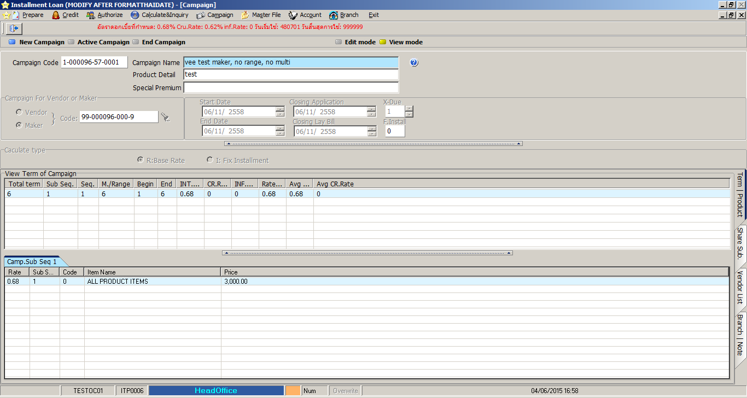

5. TimeLine for Develop

|  |  |  |
| --- | --- | --- |
| Function | Days | Remark |
| Campaign |  |  |
| * Create campaign |  |  |
| * Edit campaign , Update status |  |  |
| * Delete campaign |  |  |
| * View Campaign |  |  |
| Report |  |  |
| * Campaign proposal | 3 |  |
| * Dummy for non sub Campaign | 2 | User ยังใช้งานอยู่หรือไม่ เนื่องจาก ดูข้อมูลจาก งานTest ไม่มีข้อมูลสำหรับ Report นี้อยู่ |
| * Summary Campaign Report | 1 |  |
| * Summary Vendor by province | 3 |  |
| * Printing Labels of Vendor | 3 |  |
| * Adjust Vendor | 1 | User ยังใช้งานอยู่หรือไม่ |

**File Campaign**

|  |  |
| --- | --- |
| **Table** |  |
| ILCP01 | Header Campaign |
| ILCP02 | Detail Campaign and seq |
| ILCP04 | Product code Except |
| ILCP05 | Campaign Party and rate |
| ILCP06 | Application Type Campaign |
| ILCP07 | Price of production item in campaign |
| ILCP08 | Vendor in campaign |
| ILCP09 | Branch in campaign |
| ILCP99 | History Log |
| ILCP11 | Note |
| ILMS99 | Running |

**File Product**

|  |
| --- |
| **Table** |
| ILTB40 |
| ILTB41 |
| ILTB42 |
| ILTB43 |
| ILTB44 |

**File Vendor**

|  |
| --- |
| **Table** |
| ILTB46 |
| GNMB20 |